**Diseño conceptual**

|  |  |  |  |
| --- | --- | --- | --- |
| **Estudiante** | Maria Alejandra Pabon | **Fecha** | 13 /Junio/2015 |
| **Proyecto/Tarea** | /NoProyecto/PSP2_EntregaFinal | | |
| **Proceso** | PSP2 | **Elementos** |  |

**Diseño de capas**

Este diseño es el de la arquitectura en capas usadas tanto en el programa 1, en el programa 2, el programa 3, programa 4, programa 5 y esta vez en el programa 6 correspondiente a la entrega final del proyecto. Esta parte del trabajo se entra en la capa UI:

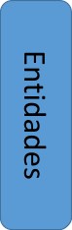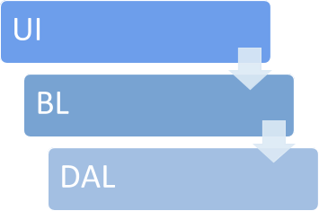

**Diseño de cómo trabaja MVC en la aplicación web**

Este diseño corresponde a una descripción en alto nivel sobre el modelo MVC. El controlador es el punto central de la aplicación web, es el que recibe peticiones del cliente y responde por medio de una vista. El controlador también se encarga de pasar los datos del modelo a la vista.

|  |
| --- |
| **Partes adicionadas** |
| Vendedores no sincronizados  Reportes de ventas o pedidos  Logueo |

**Requerimientos que se relacionan con esta parte del Sistema Ventas:**

1. Permitir al área de ventas visualizar el listado de vendedores que no han sincronizado entre las 5:00pm y las 5:30PM con los datos de contacto de los mismos.
2. Permitir al área de ventas consultar los reportes de ventas por producto, categoría de producto, región, intervalos de tiempos y días específicos de la semana.
3. Permitir a cada usuario loguearse y tener acceso a las operaciones que le corresponden.